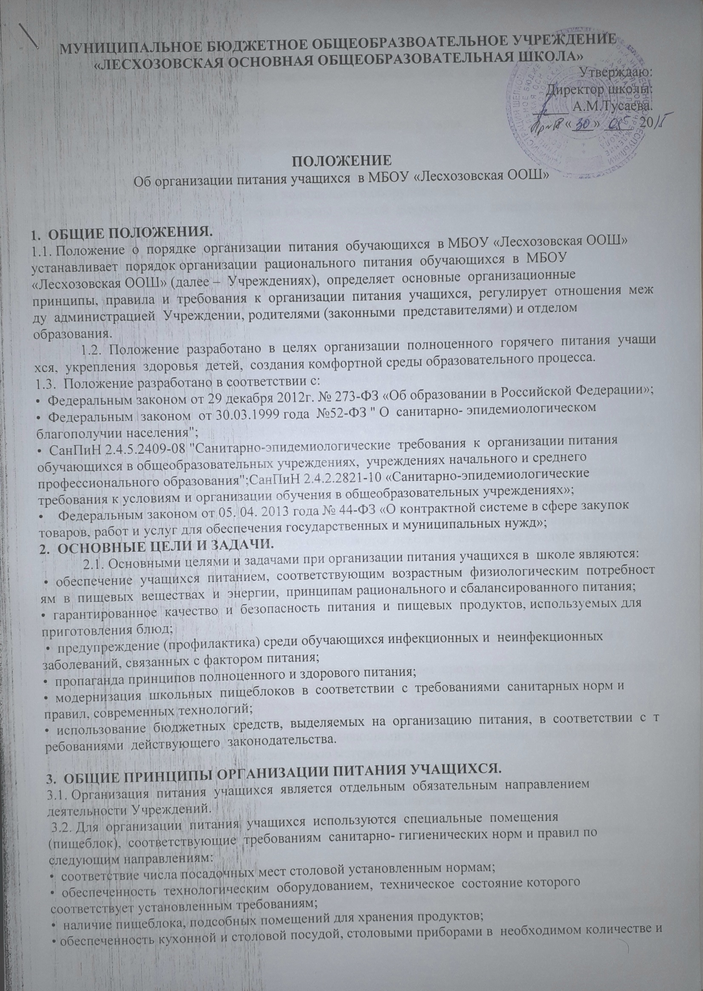в соответствии с требованиями СанПиН;
• наличие вытяжного оборудования, его работоспособность;
• соответствие иным требованиям действующих санитарных норм и правил в Российской Федерации.
3.3. В пищеблоке постоянно должны находиться:
• журнал бракеража пищевых продуктов и продовольственного сырья;
• журнал бракеража готовой кулинарной продукции;
• журнал здоровья;
• журнал проведения витаминизации третьих и сладких блюд;
• журнал учета температурного режима холодильного оборудования;
• ведомость контроля рациона питания (формы учетной документации пищеблока – приложение №10 к СанПиН 2.4.5.2409-08);
• копия 10-дневного меню (или 24-дневного меню), утвержденное руководителем Учреждения;
• ежедневное меню, утвержденное руководителем Учреждения;
• технологические карты на приготовляемые блюда;
• приходные документы на пищевую продукцию;
•документы, подтверждающие качество поступающей пищевой продукции (сертификаты соответствия, удостоверения качества, документы ветеринарно-санитарной экспертизы и др.); .
3.4.Администрация Учреждения совместно с классными руководителями осуществляет организационную и разъяснительную работу с обучающимися и родителями (законными представителями) с целью организации горячего питания учащихся.
3.5. Режим питания в Учреждении определяется СанПиН 2.4.5.2409-08 «Санитарно- эпидемиологическими требованиями к организации питания обучающихся в общеобразовательных учреждениях, учреждениях начального и среднего профессионального образования», утвержденными постановлением Главного государственного санитарного врача Российской Федерации № 45 от 23.07.2008 года.
3.6. Питание в школе организуется на основе двенадцатидневного (или 24-дневного) меню, согласованного с территориальным Северо-Западным отделом Роспотребнадзора и утвержденного руководителем Учреждения.
3.7. Цены производимой в школьной столовой продукции (стоимость готовых кулинарных блюд, стоимость завтраков, обедов и полдников) определяются исходя из стоимости продуктов питания.
3.8.Обслуживание горячим питанием учащихся осуществляется штатными сотрудниками Учреждения, имеющими соответствующую профессиональную квалификацию, прошедшими предварительный (при поступлении на работу) и периодический медицинский осмотр в установленном порядке, имеющими личную медицинскую книжку установленного образца.
3.9. Поставку пищевых продуктов и продовольственного сырья для организации питания в школе осуществляют предприятия (организации), специализирующиеся на работе по поставкам продуктов питания в соответствии с Федеральным законом от 05. 04. 2013 года № 44-ФЗ «О контрактной системе в сфере закупок товаров, работ и услуг для обеспечения государственных и муниципальных нужд».
3.10. На поставку питания заключаются контракты (договоры) непосредственно Учреждением, являющимися муниципальными заказчиками. Поставщики должны иметь соответствующую материально- техническую базу, специализированные транспортные средства, квалифицированные кадры. Обеспечивать поставку продукции, соответствующей по качеству требованиям государственных стандартов и иных нормативных документов.
3.11. Гигиенические показатели пищевой ценности продовольственного сырья и пищевых продуктов, используемых в питании учащихся, должны соответствовать СанПиН 2.4.5.2409-08.
3.12. Руководитель Учреждения является ответственным лицом за организацию и качество питания, 100 % охват учащихся горячим питанием.
3.13.Приказом руководителя Учреждения из числа административных или педагогических работников назначается лицо, ответственное за полноту охвата учащихся питанием и организацию питания на текущий учебный год.
3.14. Решением родительского комитета из числа родителей назначается лицо, ответственное за сбор родительской платы за питание учащихся.
4. ПОРЯДОК ОРГАНИЗАЦИИ ПИТАНИЯ УЧАЩИХСЯ.
4.1. Ежедневное меню с указанием наименования блюд, веса,калорийности утверждается руководителем Учреждения и вывешивается в обеденном зале.
4.2 Столовая Учреждения осуществляет производственную деятельность в режиме шестидневной учебной недели.
4.3. Отпуск горячего питания обучающимся организуется по классам (группам) на переменах продолжительностью от 20 до 30 мин. 15 минут, в соответствии с режимом учебных занятий. В школе режим организации питания учащихся утверждается приказом руководителя Учреждения ежегодно.
4.4.Ответственный дежурный по Учреждению обеспечивает сопровождение учащихся классными руководителями, педагогами в помещение столовой. Сопровождающие классные руководители, педагоги обеспечивают соблюдение режима посещения столовой, общественный порядок и содействуют работникам столовой в организации питания, контролируют личную гигиену учащихся перед едой.
4.5. Организация обслуживания учащихся горячим питанием осуществляется путем предварительного накрытия столов.
4.6. Проверку качества пищевых продуктов и продовольственного сырья, готовой кулинарной продукции, соблюдение рецептур и технологических режимов осуществляет бракеражная комиссия в составе медицинской сестры, ответственного за организацию горячего питания, повара (заведующего столовой). Состав комиссии на текущий учебный год утверждается приказом руководителя Учреждения. Результаты проверок заносятся в бракеражные журналы (журнал бракеража пищевых продуктов и продовольственного сырья, журнал бракеража готовой кулинарной продукции).
4.7. Ответственное лицо за организацию горячего питания в Учреждении:
• проверяет ассортимент поступающих продуктов питания, меню;
• принимает меры по обеспечению соблюдения санитарно- гигиенического режима.
5. ФИНАНСИРОВАНИЕ РАСХОДОВ
НА ОРГАНИЗАЦИЮ ПИТАНИЯ УЧАЩИХСЯ.
5.1. Финансирование расходов на организацию питания в образовательных Учреждениях может осуществляться:
- за счет средств регионального бюджета;
- за счет средств муниципального бюджета;
- за счет средств родителей.
Сумма средств, оплачиваемая родителями за питание, может быть увеличена по совместному решению родителей и учреждения.
5.2. Субсидии из регионального бюджета носят целевой характер и не могут быть использованы на другие цели.
5.3. Оплата за питание обучающихся в образовательных учреждениях производится родителями (законными представителями) один раз в месяц.
5.4. В случае не посещения обучающимися школы без уважительной причины и при не уведомлении школы в письменной или устной форме за один день о предстоящем непосещении родительская плата за пропущенные дни не пересчитывается и взимается полностью.
5.5. В случае отсутствия обучающегося в школе по уважительной причине (на основании предоставленных документов) производится перерасчет средств на организацию питания
5.6. Ответственное лицо за организацию питания в образовательном Учреждении:
• ежедневно принимает от классных руководителей заявки по количеству питающихся учащихся на следующий учебный день;
• осуществляет контроль количества фактически отпущенных завтраков и обедов.
5.7. Ответственное лицо за сбор родительской платы за питание учащихся в Учреждении:
• обеспечивает сбор родительской платы за питание обучающихся и ведение соответствующей ведомости;
6. КОНТРОЛЬ ОРГАНИЗАЦИИ ШКОЛЬНОГО ПИТАНИЯ.
6.1. Текущий контроль организации питания школьников осуществляют руководители Учреждений, ответственные за организацию питания совместно с медицинскими работниками, родительский комитет Учреждения.

